Kontener spożywczy, czyli jak powinna być przewożona żywność?
Transport żywności jest tematem bardzo złożonym i istotnym. Nie można bowiem przewozić jedzenia w nieprzygotowanych do tego samochodach. Służy do tego specjalny <strong>kontener spożywczy</strong>! Sprawdź czym się charakteryzuje.

Profesjonalny kontener spożywczy
Taki kontener jest niezbędny podczas transportu żywności, niezależnie od temperatury i warunków atmosferycznych panujących na zewnątrz.
Czym jest kontener spożywczy?
Transport żywności musi odbywać się w odpowiednich warunkach. Mowa tutaj nie tylko o higienie na bardzo wysokim poziomie, ale także chłodzeniu. Przewóz jedzenia czy napojów w kontenerze jakim jest kontener spożywczy, odbywa się w niskiej i stałej temperaturze. Dzięki temu, transportowane produkty zostaną dowieziona do destynacji naprawdę świeże i smaczne. Przewóz jedzenia mrożonego powinna odbywać się w odpowiedniej, stałej temperaturę, ponieważ nie może zostać ona rozmrożona. Zapewniają to wspomniane już, profesjonalne kontenery spożywcze.

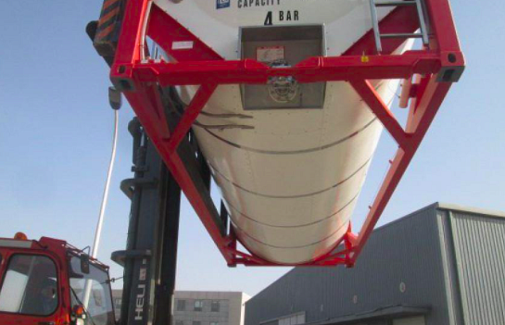
Na co jeszcze zwrócić uwagę podczas transportu?
Podczas transportu żywności, oprócz czystego i schłodzonego kontenera, bardzo ważna jest również inna kwestia. Mowa oczywiście o ostrożnej i stabilnej jeździe. Wiele produktów po zniszczeniu w trasie nie będzie nadawało się już do sprzedaży czy spożycia. Dotyczy to głównie owoców i warzyw, a także produktów kruchych czy napojów w szklanych butelkach.

